備審資料製作暨口試教學工作坊活動成果表
學校名稱 | 臺中市葳格高級中學
活動名稱 | 【生涯輔導】備審資料製作暨口試教學工作坊
活動日期 | 104.5.25(一)、104.5.28(四) 9:40-17:10
參加對象 | 職科三年級學生 |  | 參加人數 | 63人
活動內容介紹 | 希望藉由「備審資料製作暨口試教學工作坊」輔導學生備審資料製作、編排及從模擬面試中累積面試經驗、增加臨場反應。
活動照片
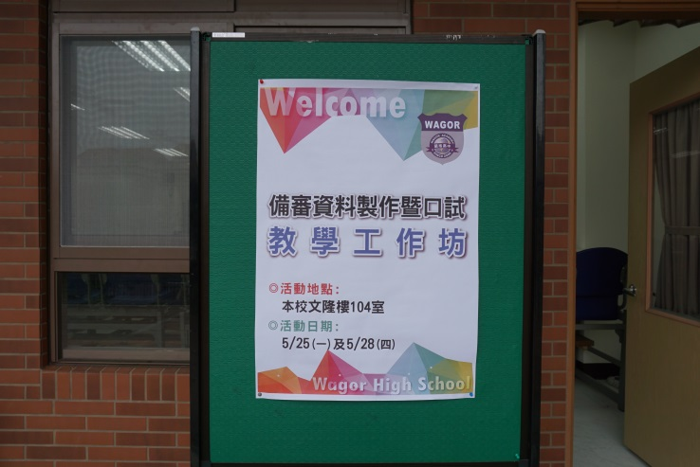 |  | 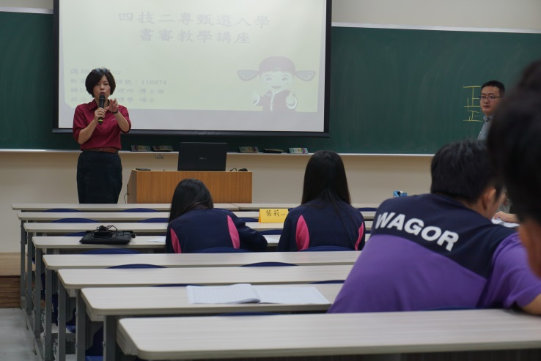
照片說明：104.5.25（活動第一天）張貼於教室外之海報。 |  | 照片說明：輔導主任致詞，希望學生能藉由教學坊的指導早日完成自己的備審資料。
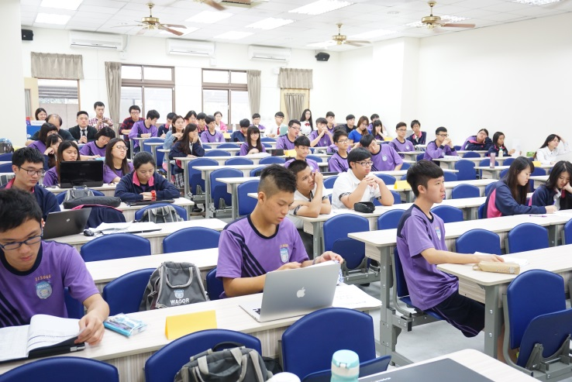 |  | 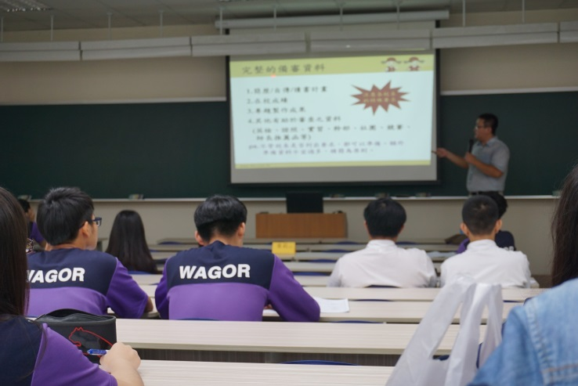
照片說明：會場全景。 |  | 照片說明：講師介紹一份完整的備審資料應該包含的資料。

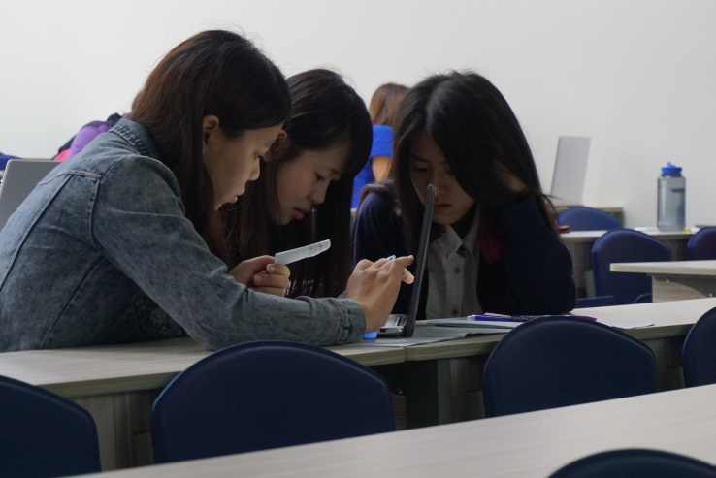 | 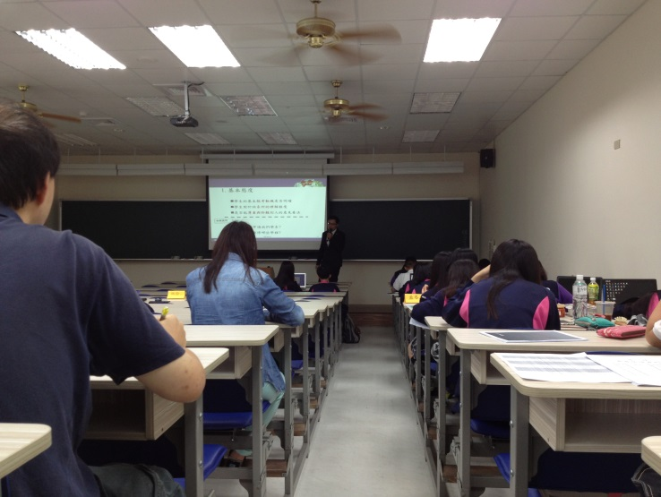
照片說明：小組討論，依照學生選擇的科系類型分配一位輔導教師指導。 | 照片說明：104.5.28 （活動第二天）講師講解面試時之注意事項。
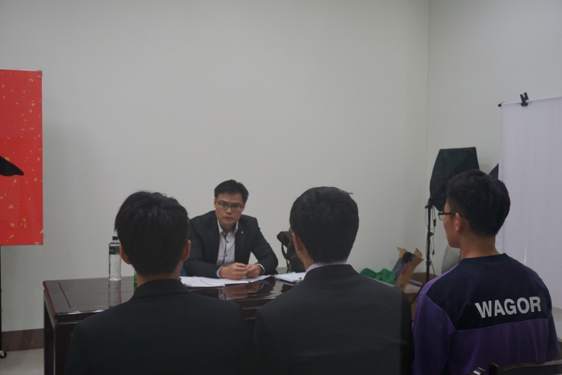 | 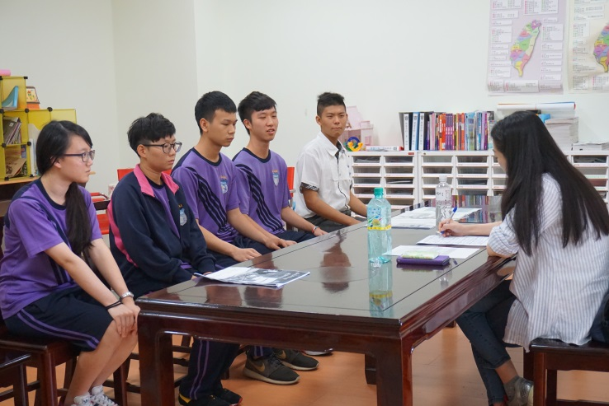
照片說明：依學生於工作坊完成之備審資料初稿進行模擬面試(1)。 | 照片說明：依學生於工作坊完成之備審資料初稿進行模擬面試(2)。
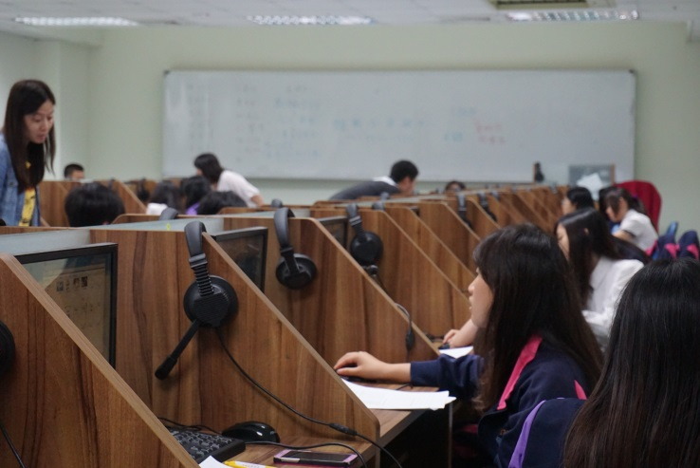 | 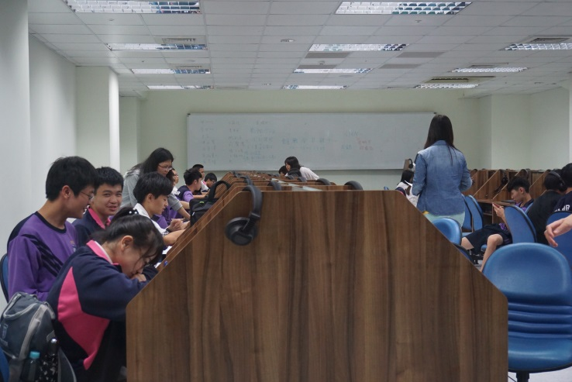
照片說明：指導學生備審資料電腦排版(1)。 | 照片說明：指導學生備審資料電腦排版(2)。

